使用客户登记日期政策发放奖励需求

**一、需求背景**

**趣伴卡现在结算是没有规定结算周期，在可结算范围内都会进行结算。代理商反馈，其余平台价格相对较高。整理外部平台价格后，发现外部平台：是不同周期对应不同价格，凸显高价。如中信首刷280，为0-15天内280，16-30天内110元。经过沟通，代理商对于结算周期拉长后他们的整体收益较高这一客观事实认可度较低，故需要对平台的结算部分进行优化，凸显价格优势**

**二、需求范围**

**1、趣伴卡控台**

**三、需求描述**

**1、银行结算规则配置页面：**

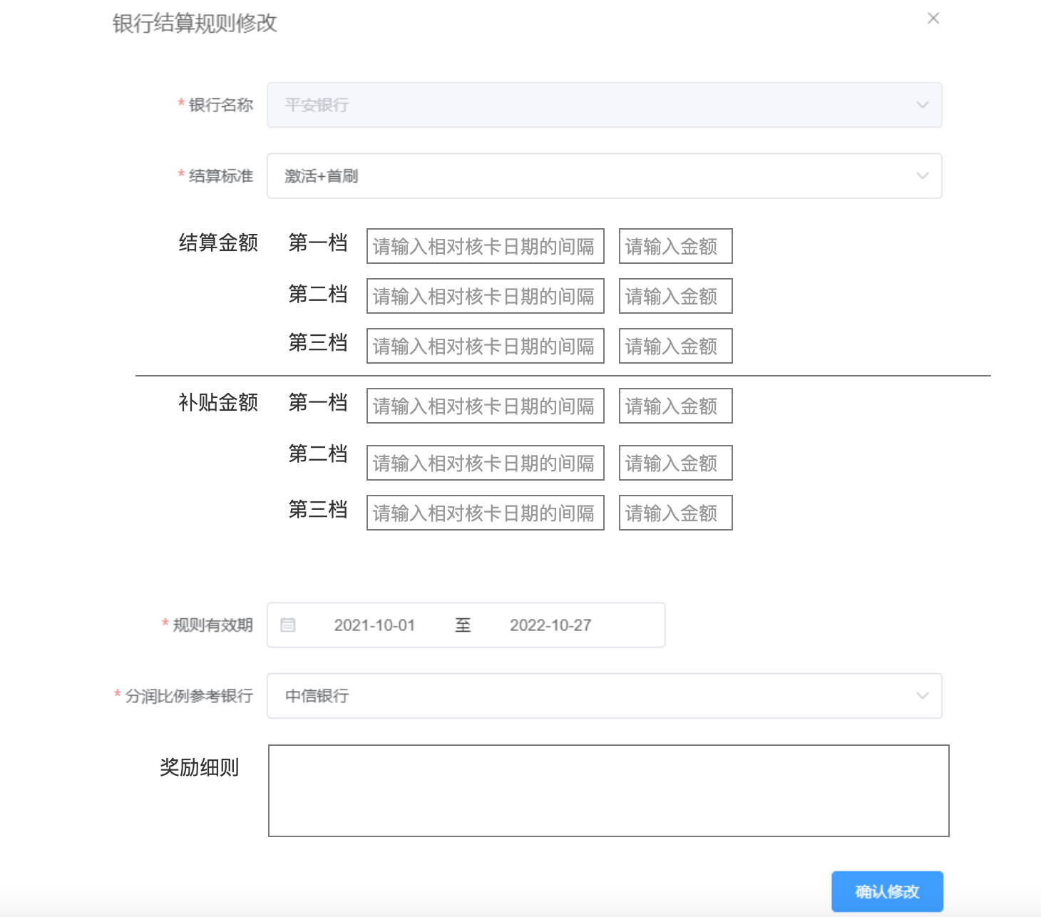

1、结算金额与补贴金额，可输入相对核卡日期的间隔和对应的结算金额

2、结算标准选择激活、首刷、核卡+激活、核卡+首刷、激活+首刷时，第二档、第三档允许输入；选择核卡、新邦卡、有效绑卡、新邦卡+有效绑卡时，只允许输入第一档。

3、相对核卡日期只允许输入正整数，且只要允许输入时均为必填，对于核卡结算或不需要判断天数的，可输入9999

4、金额判断逻辑：示例，第一档间隔15，金额300；第二档间隔30，金额120；第三档间隔60，金额0。则在触发结算时，判断X=对应触发结算条件的日期（激活、首刷）-核卡日期，若0<X<=15,则结算金额300，若15<X<=60，则结算金额120，若60<X,则结算金额0。

5、前端奖励金额展示，使用第一档对应结算金额展示。

6、对于无核卡日期的订单，使用第一档结算金额进行结算。